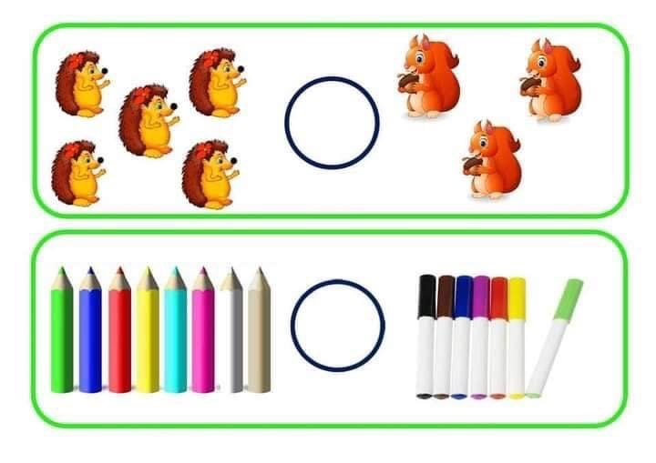

BT 6: Điền dấu phù hợp **>, <**